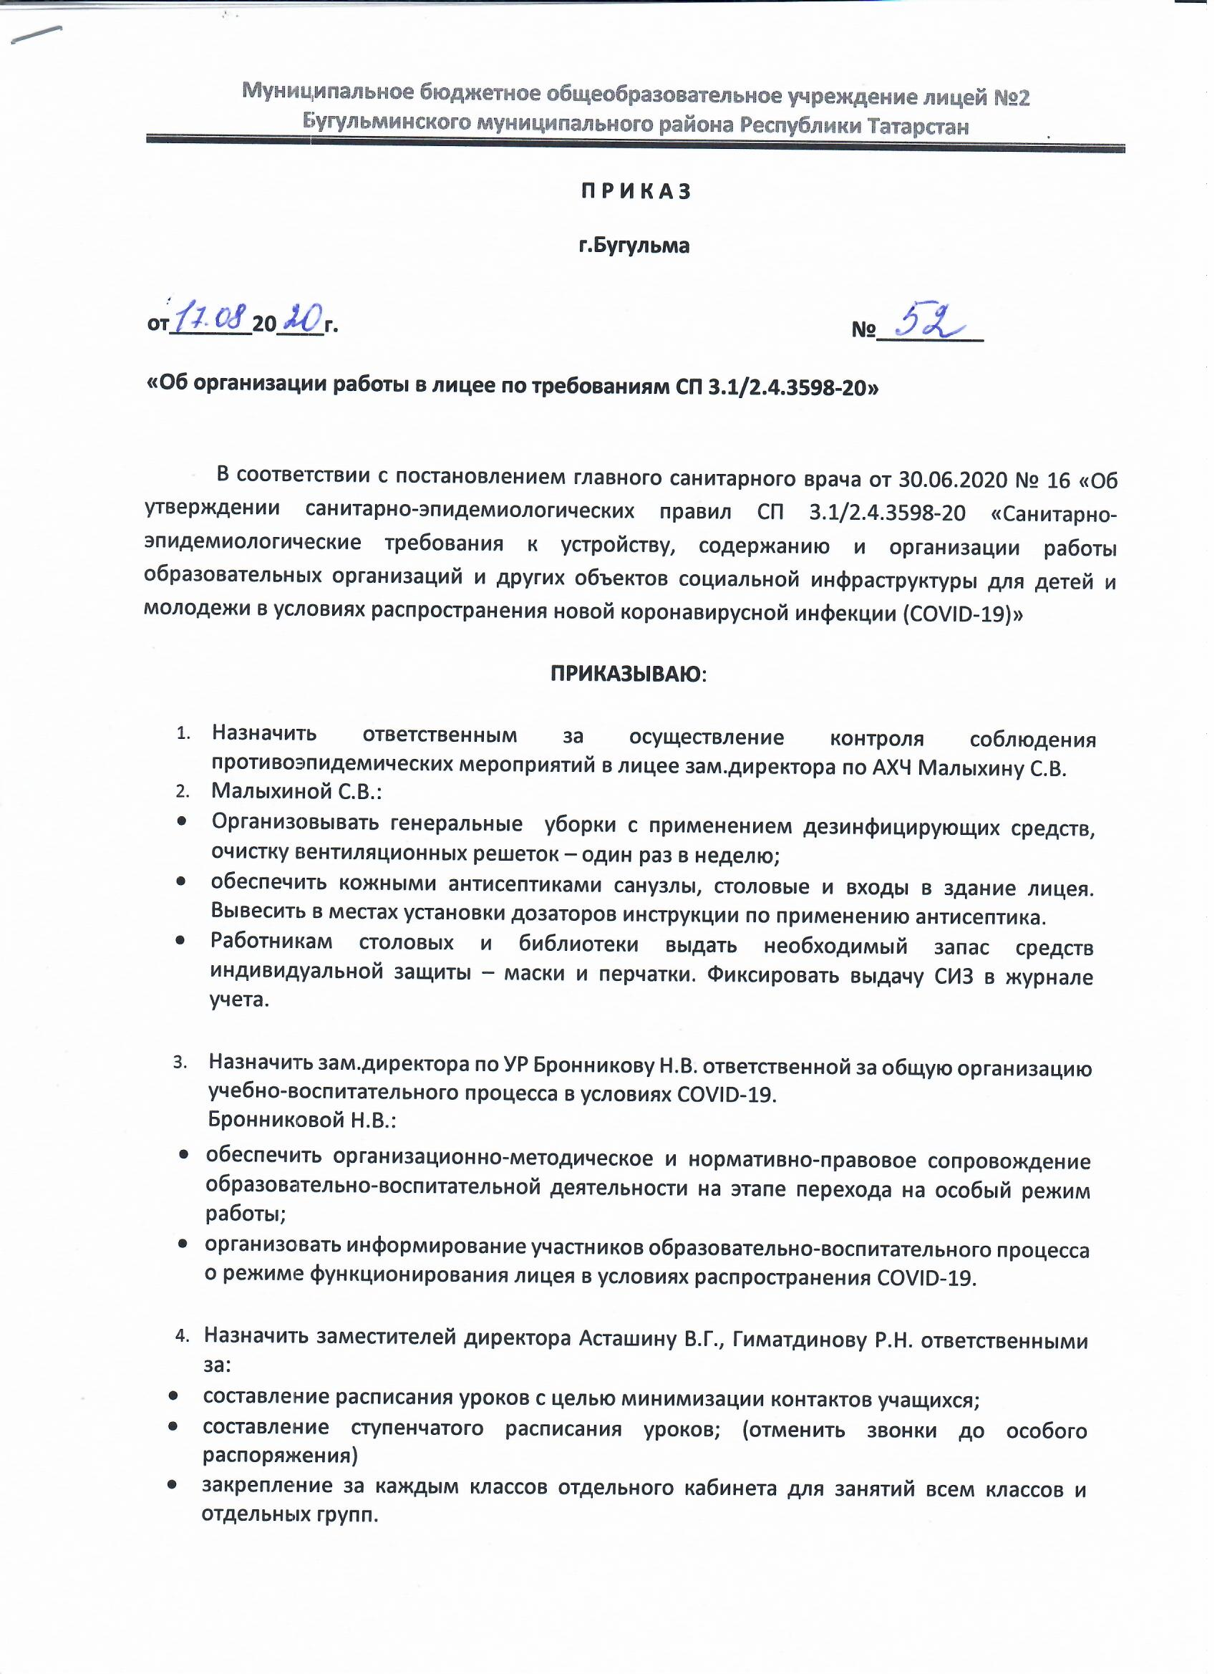
П Р И К А З
г.Бугульма

от_______20____г. №_________

«Об организации работы в лицее по требованиям СП 3.1/2.4.3598-20»

В соответствии с постановлением главного санитарного врача от 30.06.2020 № 16 «Об утверждении санитарно-эпидемиологических правил СП 3.1/2.4.3598-20 «Санитарно-эпидемиологические требования к устройству, содержанию и организации работы образовательных организаций и других объектов социальной инфраструктуры для детей и молодежи в условиях распространения новой коронавирусной инфекции (COVID-19)»

ПРИКАЗЫВАЮ:
- Назначить ответственным за осуществление контроля соблюдения противоэпидемических мероприятий в лицее зам.директора по АХЧ Малыхину С.В.
- Малыхиной С.В.:
- Организовывать генеральные уборки с применением дезинфицирующих средств, очистку вентиляционных решеток – один раз в неделю;
- обеспечить кожными антисептиками санузлы, столовые и входы в здание лицея. Вывесить в местах установки дозаторов инструкции по применению антисептика.
- Работникам столовых и библиотеки выдать необходимый запас средств индивидуальной защиты – маски и перчатки. Фиксировать выдачу СИЗ в журнале учета.

- Назначить зам.директора по УР Бронникову Н.В. ответственной за общую организацию учебно-воспитательного процесса в условиях COVID-19.
Бронниковой Н.В.:
- обеспечить организационно-методическое и нормативно-правовое сопровождение образовательно-воспитательной деятельности на этапе перехода на особый режим работы;
- организовать информирование участников образовательно-воспитательного процесса о режиме функционирования лицея в условиях распространения COVID-19.

- Назначить заместителей директора Асташину В.Г., Гиматдинову Р.Н. ответственными за:
- составление расписания уроков с целью минимизации контактов учащихся;
- составление ступенчатого расписания уроков; (отменить звонки до особого распоряжения)
- закрепление за каждым классов отдельного кабинета для занятий всем классов и отдельных групп.

- Назначить зам.директора Луневу И.А., Павлову С.В. ответственными за:
- составление графика и организацию дежурства учителей лицея;
- организацию перемен в соответствии с методическими рекомендациями Министерства просвещения РФ и Министерства образования и науки РТ;
- составление графика и организацию питания учащихся в столовых лицея.

    - Назначить зам.директора по УР Шайхаттарова Р.З. ответственным за организацию термометрии учащихся, учителей и посетителей лицея и ведение журналов для занесения данных термометрии в отношении лиц с температурой 37,1 и выше.

    - Дежурными администрацией, учителями и медицинскими работниками Мазловой С.Ю., Ставровой Т.Г. проводить:
- ежедневную термометрию работников и учащихся на входе;
- термометрию посетителей лицея;
- изоляцию учащихся, направленных в медицинский кабинет, с последующей передачей их родителям (законным представителям).
- Заместителям директора по УР и ВР:
- оказать учителям методическую помощь по организации образовательно-воспитательной деятельности по требованиям СП 3.1/2.4.3598-20.
- организовать деятельность работников лицея с учетом социальной дистанции;
- организовать контроль за графиком проветривания учебных помещений, качеством проведения влажной уборки и дезинфекции;
- организовать санитарный коридор между первой и второй сменами длительностью 30 минут для дезинфекции и влажной уборки учебных кабинетов.
- Учителям-предметникам:
- реализовать до 31.12.2020 образовательно-воспитательную деятельность с учетом требований СП 3.1/2.4.3598-20;
- проводить уроки и занятия в кабинетах, закрепленных за каждым классом;
- осуществлять сопровождение учащихся класса в столовую в соответствии с утвержденным графиком питания;
- осуществлять дежурство на закрепленных участках в соответствии с графиком дежурства.
- Классным руководителям:
- организовать цикл мероприятий с учащимися и родителями (он-лайн) на тему «Обеспечение безопасности в условиях распространения новой коронавирусной инфекции (COVID-19) и иных угроз»;
- оповестить родителей(законных представителей) учеников о режиме функционирования школы до 31.12.2020;
- уведомить родителей (законных представителей) о необходимости представить в лицей медицинское заключение об отсутствии противопоказаний к пребыванию в образовательной организации, если ребенок болел COVID-19 или контактировал с заболевшими;
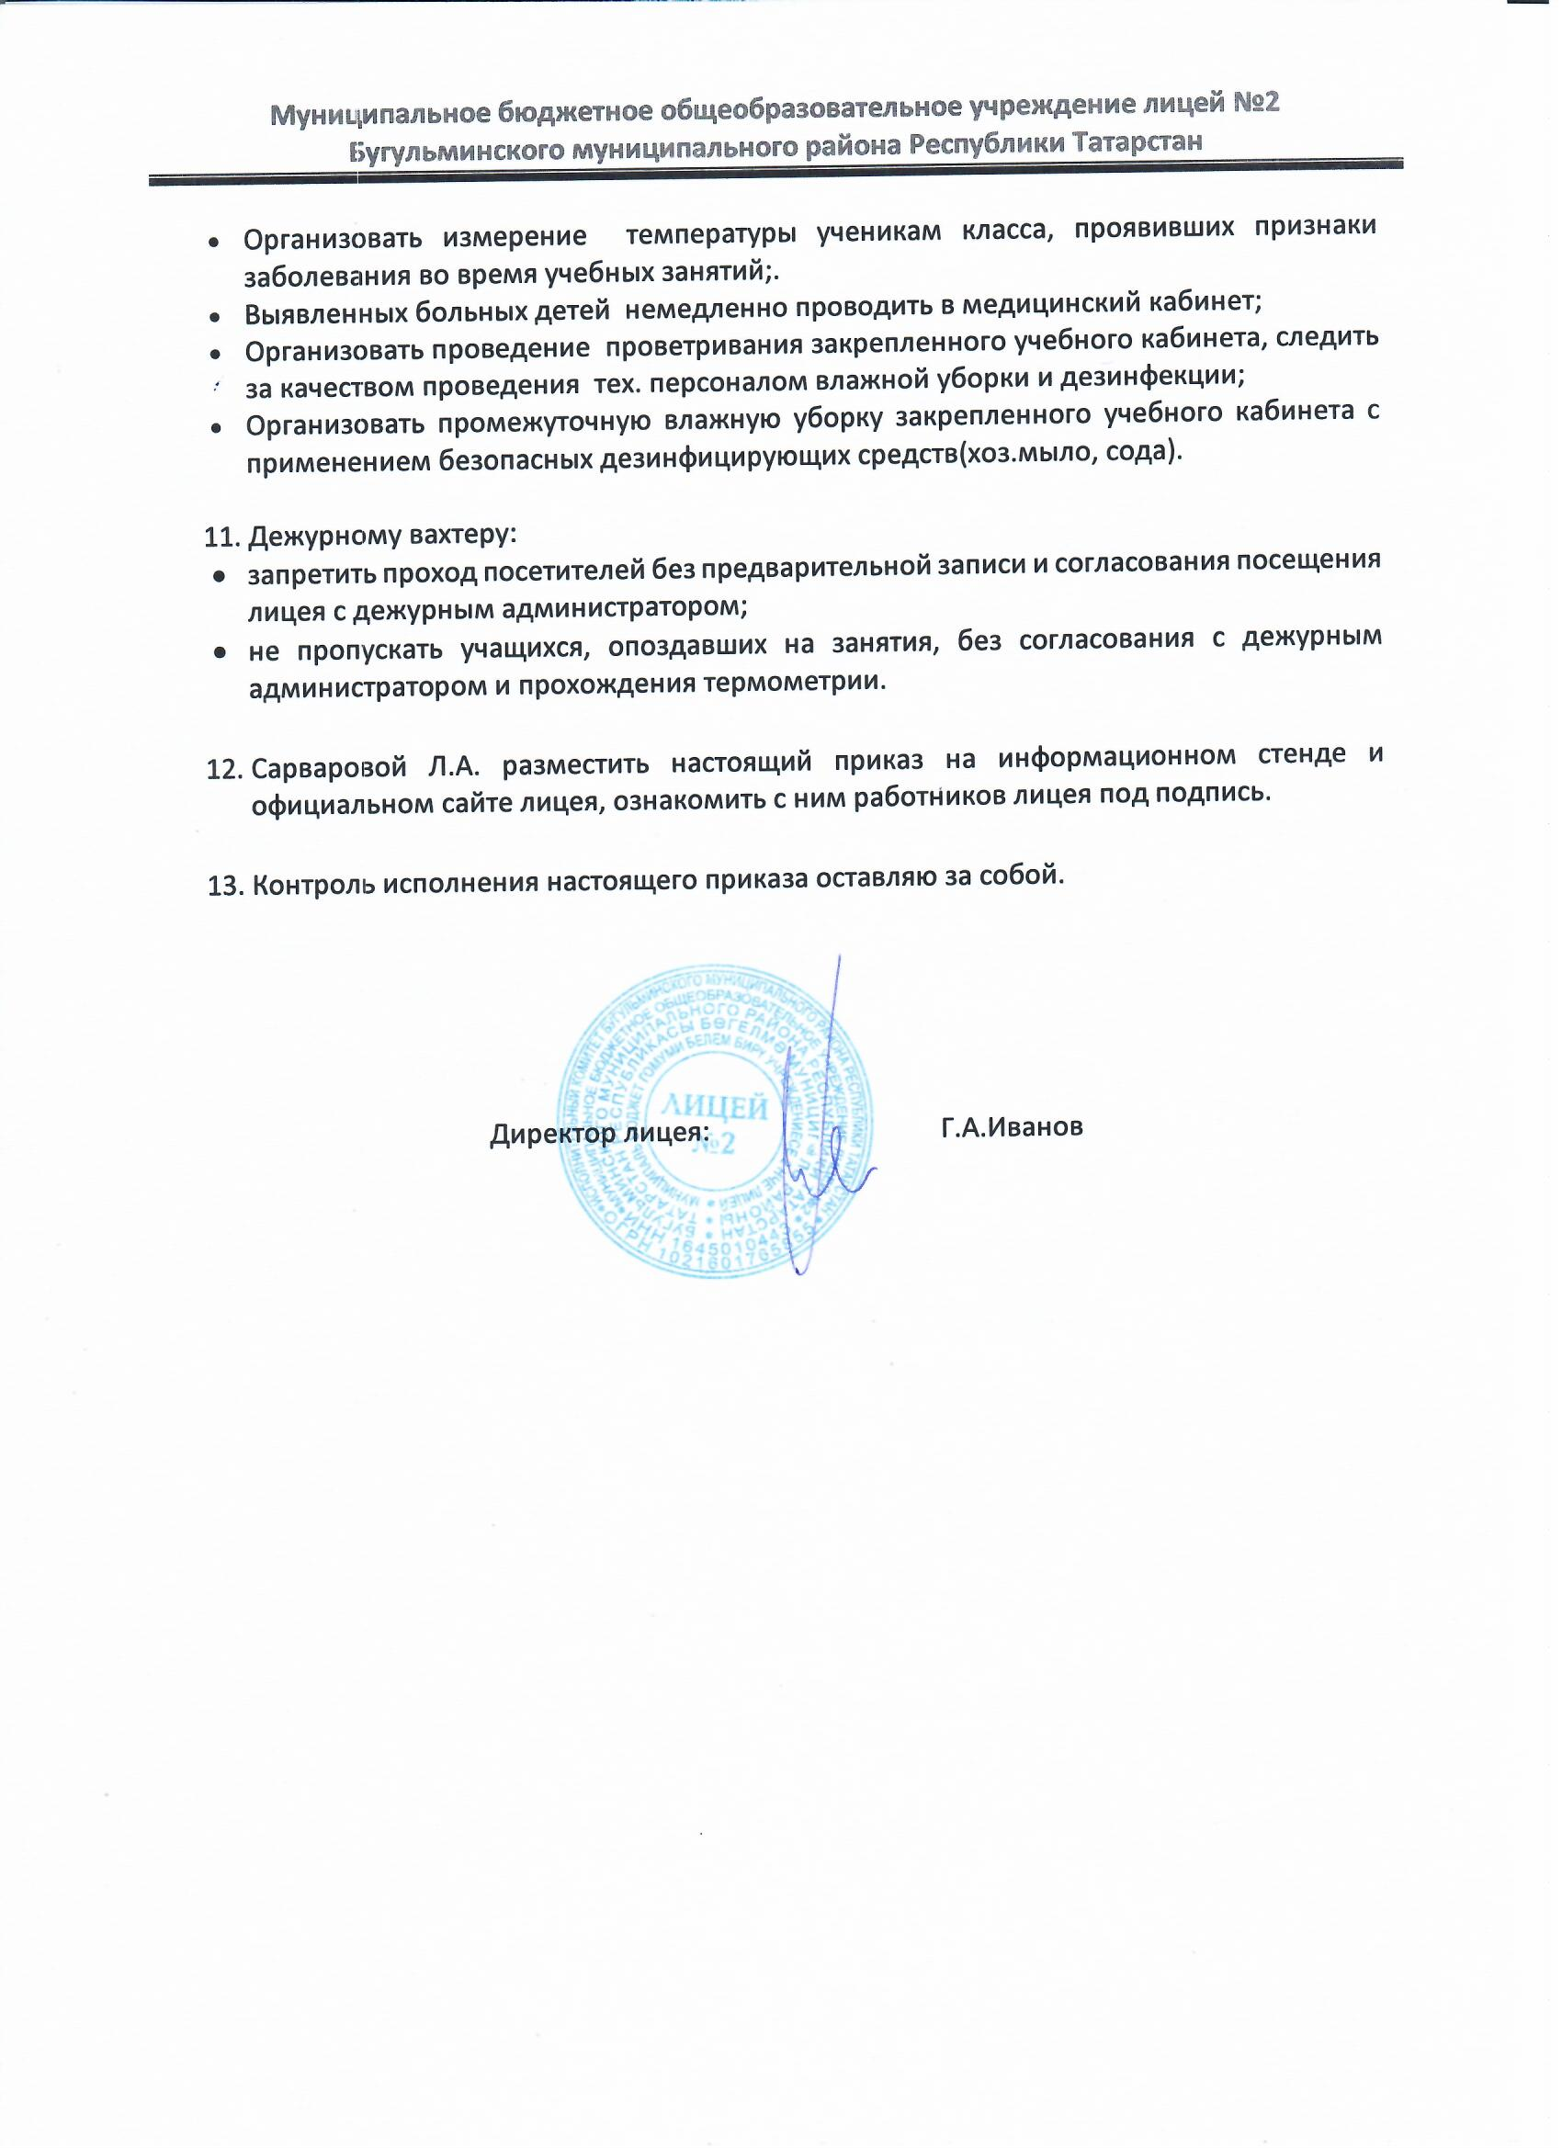
- Организовать измерение температуры ученикам класса, проявивших признаки заболевания во время учебных занятий;.
- Выявленных больных детей немедленно проводить в медицинский кабинет;
- Организовать проведение проветривания закрепленного учебного кабинета, следить за качеством проведения тех. персоналом влажной уборки и дезинфекции;
- Организовать промежуточную влажную уборку закрепленного учебного кабинета с применением безопасных дезинфицирующих средств(хоз.мыло, сода).
- Дежурному вахтеру:
- запретить проход посетителей без предварительной записи и согласования посещения лицея с дежурным администратором;
- не пропускать учащихся, опоздавших на занятия, без согласования с дежурным администратором и прохождения термометрии.

- Сарваровой Л.А. разместить настоящий приказ на информационном стенде и официальном сайте лицея, ознакомить с ним работников лицея под подпись.

- Контроль исполнения настоящего приказа оставляю за собой.

Директор лицея: Г.А.Иванов

